组件说明文档 2

公共组件 2

头部 2

尾部 2

基础组件 3

Tag（标签） 3

热卖标签 4

Button 4

Icon（图标） 5

遮罩层 6

通用面板-渐显 7

通用面板-从下部划出 8

购物车（加入购物车按钮、加入购物车面板） 9

面板关闭按钮 11

模块标题 12

首页相关组件 13

首页-头部 13

# 组件说明文档

## 公共组件

### 头部

1. 组件相关文件

|  |  |
| --- | --- |
| vue | 静态资源文件 |
| src/common/_header.vue | src/assets/common/header |

1. 样式内容表现例子

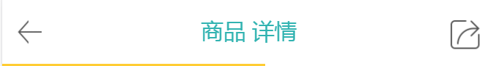

1. 使用方法

3.1在<script></script>标签里添加（引入、并且注册组件）

import Header from '@/common/_header.vue'

export default {

components: {

'v-header': Header

}

}

3.2 在<template></template>标签里添加，在h1变迁里面添加标题，例如商品分类

注意：:share是否显示分享按钮，:iconTheme回退按钮是否为白色

<v-header class="header" :share=false :iconTheme=false>

<span slot="title">

<i>登录页</i>

</span>

</v-header>

### 尾部

1. 组件相关文件

|  |  |
| --- | --- |
| vue | 静态资源文件 |
| src/common/_footer.vue | src/assets/common/footer |

1. 样式内容表现例子



1. 使用方法

3.1在<script></script>标签里添加（引入、并且注册组件）

import Footer from '@/common/_footer.vue'

export default {

components: {

'v-footer': Footer

}

}

3.2 在<template></template>标签里添加，如果想要相应的激活状态，请传一个num给组件

例如，第四个是激活状态

<v-footer :num=4></v-footer>

## 基础组件

### Tag（标签）

1. 组件相关文件

|  |  |
| --- | --- |
| vue | 静态资源文件 |
| src/common/base/tags | 无 |

1. 样式内容表现例子

|  |  |  |
| --- | --- | --- |
| vue | 样式内容表现例子 | 说明 |
| Tags1 |  |  |
| Tags2 |  |  |
| Tags3 |  | 可点击的标签组，用的时候，请用一个父级容器包容它 |
| Tags4 |  |  |
| Tags5 |  |  |
| Tags6 |  |  |

1. 使用方法(以引入tags1为例)

3.1在<script></script>标签里添加（引入、并且注册组件）

import Tags1 from '@/common/base/tags/tags1.vue';

export default {

components: {

'v-tags1': Tags1

}

}

3.2 在<template></template>标签里添加

<v-tags1><span slot="title" >2段</span></v-tags1>

### 热卖标签

1. 组件相关文件

|  |  |
| --- | --- |
| vue | 静态资源文件 |
| src/common/base/hot | src/assets/common/base/hot |

1. 样式内容表现例子

|  |  |  |
| --- | --- | --- |
| vue | 样式内容表现例子 | 说明 |
| Hot1 |  |  |
|  |  |  |

1. 使用方法(以引入tags1为例)

3.1在<script></script>标签里添加（引入、并且注册组件）

import Hot1 from '../../common/base/hot/hot1.vue';

export default {

components: {

'v-hot1': Hot1,

}

}

3.2 在<template></template>标签里添加

<v-hot1></v-hot1>

### Button

1. 组件相关文件

|  |  |
| --- | --- |
| vue | 静态资源文件 |
| src/common/base/button | 无 |

1. 样式内容表现例子

|  |  |  |
| --- | --- | --- |
| vue | 样式内容表现例子 | 说明 |
| Bt1 |  |  |
| Bt2 |  |  |
| Bt3 |  |  |
| Bt4 |  |  |

1. 使用方法(以引入Bt1为例)

3.1在<script></script>标签里添加（引入、并且注册组件）

import Bt1 from '@/common/base/button/bt1.vue';

export default {

components: {

'v-bt1': Bt1

}

}

3.2 在<template></template>标签里添加

<v-bt1><span slot="title" >2段</span></v-bt1>

### Icon（图标）

1. 组件相关文件

|  |  |
| --- | --- |
| vue | 静态资源文件 |
| src/common/base/icon | 无 |

1. 样式内容表现例子

|  |  |  |
| --- | --- | --- |
| vue | 样式内容表现例子 | 说明 |
| icon1 |  |  |
| icon2 |  |  |

1. 使用方法(以引入tags1为例)

3.1在<script></script>标签里添加（引入、并且注册组件）

import Icon1 from '../../common/base/tags/icon1.vue';

export default {

components: {

'v-icon1': Icon1

}

}

3.2 在<template></template>标签里添加

<v-icon1><span slot="title" >2段</span></v-icon1>

### 遮罩层

注意：需要放在视图层组件里面

1. 组件相关文件

|  |  |
| --- | --- |
| vue | 静态资源文件 |
| src/common/base/mask.vue | 无 |

1. 样式内容表现例子

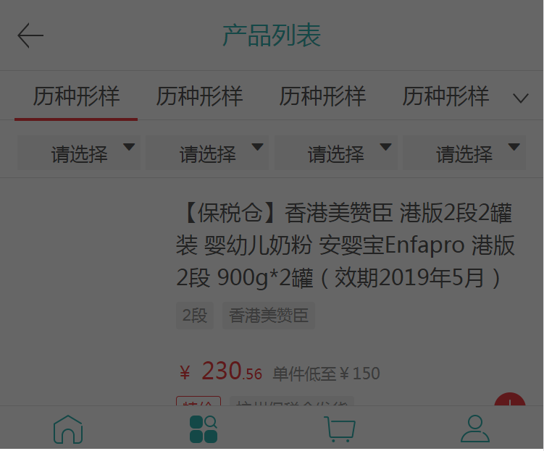

1. 使用方法

3.1在<script></script>标签里添加（引入、并且注册组件）

import Mask from '@/common/base/mask.vue';

export default {

components: {

'v-mask': Mask

}

}

3.2 在<template></template>标签里添加

<!-- 遮罩层（一个页面只可以有一个） -->

<v-mask></v-mask>

### 通用面板-渐显

注意:name="'delConfirm'"是按钮和面板对应绑定的名字为'delConfirm'

**- 按钮**

1. 组件相关文件

|  |  |
| --- | --- |
| vue | 静态资源文件 |
| src/common/base/modal/general/bt.vue | 无 |

1. 样式内容表现例子

无页面结构-只有js事件

1. 使用方法

3.1在<script></script>标签里添加（引入、并且注册组件）

import GBt from '@/common/base/modal/general/bt.vue';

export default {

components: {

'v-g-bt':GBt

}

}

3.2 在<template></template>标签里添加

<v-g-bt :name="'delConfirm'">

<a class="footer-pay" slot="content">

删除商品

</a>

</v-g-bt>

**- 通用面板**

1. 组件相关文件

|  |  |
| --- | --- |
| vue | 静态资源文件 |
| src/common/base/modal/general/panel.vue | 无 |

1. 样式内容表现例子

无页面结构-只有js事件

1. 使用方法

3.1在<script></script>标签里添加（引入、并且注册组件）

import GPanel from '@/common/base/modal/general/panel.vue';

export default {

components: {

'v-g-panel': GPanel,

}

}

3.2 在<template></template>标签里添加

<v-g-panel :name="'delConfirm'">

<div slot="content">

<div class="delConfirm">

<p class="tips">确定要删除这2种商品吗？</p>

<Row class="button">

<Col span="12">

<span @click="close">取消</span>

</Col>

<Col span="12">

<span class="special">确定</span>

</Col>

</Row>

</div>

</div>

</v-g-panel>

### 通用面板-从下部划出

注意:name="'delConfirm'"是按钮和面板对应绑定的名字为'delConfirm'

**- 按钮**

1. 组件相关文件

|  |  |
| --- | --- |
| vue | 静态资源文件 |
| src/common/base/modal/general/bt.vue | 无 |

1. 样式内容表现例子

无页面结构-只有js事件

1. 使用方法

3.1在<script></script>标签里添加（引入、并且注册组件）

import GBt from '@/common/base/modal/general/bt.vue';

export default {

components: {

'v-g-bt':GBt

}

}

3.2 在<template></template>标签里添加

<v-g-bt :name="'delConfirm'">

<a class="footer-pay" slot="content">

删除商品

</a>

</v-g-bt>

**- 通用面板**

1. 组件相关文件

|  |  |
| --- | --- |
| vue | 静态资源文件 |
| src/common/base/modal/general/panel01.vue | 无 |

1. 样式内容表现例子

无页面结构-只有js事件

1. 使用方法

3.1在<script></script>标签里添加（引入、并且注册组件）

import GPanel01 from '@/common/base/modal/general/panel01.vue';

export default {

components: {

'v-g-panel1': GPanel01,

}

}

3.2 在<template></template>标签里添加

<v-g-panel1 :name="'delConfirm'">

<div slot="content">

<div class="delConfirm">

<p class="tips">确定要删除这2种商品吗？</p>

<Row class="button">

<Col span="12">

<span @click="close">取消</span>

</Col>

<Col span="12">

<span class="special">确定</span>

</Col>

</Row>

</div>

</div>

</v-g-panel1>

### 购物车（加入购物车按钮、加入购物车面板）

- **加入购物车按钮**

1. 组件相关文件

|  |  |
| --- | --- |
| vue | 静态资源文件 |
| src/common/base/cart/addBt.vue | 无 |

1. 样式内容表现例子



1. 使用方法

3.1在<script></script>标签里添加（引入、并且注册组件）

import Addbt from '../../common/base/cart/addBt.vue';

export default {

components: {

'v-addbt': Addbt

}

}

3.2 在<template></template>标签里添加

<v-addbt></v-addbt>

- **加入购物车面板**

注意：需要放在视图层组件里面

1. 组件相关文件

|  |  |
| --- | --- |
| vue | 静态资源文件 |
| src/common/base/modal/cart/panel.vue | 无 |

1. 样式内容表现例子

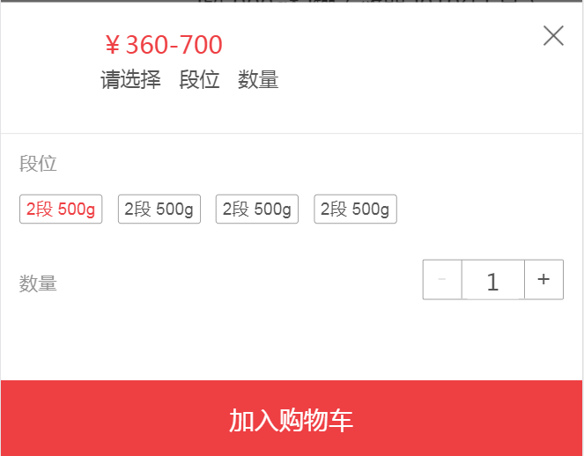

1. 使用方法

3.1在<script></script>标签里添加（引入、并且注册组件）

import Panel from '@/common/base/modal/cart/panel.vue';

export default {

components: {

'v-panel': Panel

}

}

3.2 在<template></template>标签里添加

<v-panel></v-panel>

### 面板关闭按钮

1. 组件相关文件

|  |  |
| --- | --- |
| vue | 静态资源文件 |
| src/common/base/modal/closePanelBt.vue | 无 |

1. 样式内容表现例子

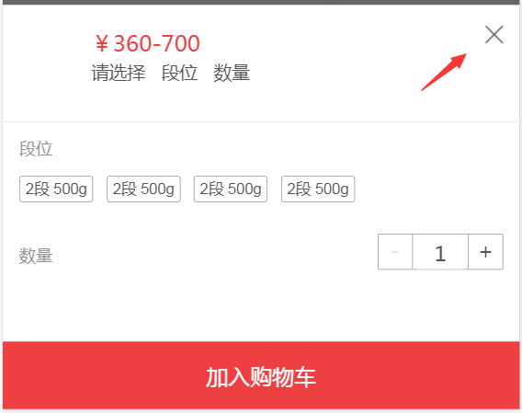

1. 使用方法

3.1在<script></script>标签里添加（引入、并且注册组件）

import ClosePanelBt from '@/common/base/modal/closePanelBt.vue';

export default {

components: {

'v-closePanelBt':ClosePanelBt

}

}

3.2 在<template></template>标签里添加

<v-closePanelBt></v-closePanelBt>

### 模块标题

1. 组件相关文件

|  |  |
| --- | --- |
| Vue文件 | 静态资源文件 |
| src/common/base/floor-title | 无 |

1. 样式内容表现例子

|  |  |  |
| --- | --- | --- |
| vue | 样式内容表现例子 | 说明 |
| title1 |  |  |

1. 使用方法(以引入title1为例)

3.1在<script></script>标签里添加（引入、并且注册组件）

import Title1 from '../../common/base/floor-title/title1.vue';

export default {

components: {

'v-title1': Title1

}

}

3.2 在<template></template>标签里添加

<v-title1><span slot="title" >优惠专区</span></v-title1>